## 第1讲　空间几何体

[**考情分析**]　几何体的结构特征是立体几何的基础，空间几何体的表面积与体积是高考题的重点与热点，多以小题的形式进行考查，属于中等难度．

考点一　表面积与体积

核心提炼



1．旋转体的侧面积和表面积

(1)*S*圆柱侧＝2π*rl*，*S*圆柱表＝2π*r*(*r*＋*l*)(*r*为底面半径，*l*为母线长)．

(2)*S*圆锥侧＝π*rl*，*S*圆锥表＝π*r*(*r*＋*l*)(*r*为底面半径，*l*为母线长)．

(3)*S*球表＝4π*R*2(*R*为球的半径)．

2．空间几何体的体积公式

*V*柱＝*Sh*(*S*为底面面积，*h*为高)；

*V*锥＝*Sh*(*S*为底面面积，*h*为高)；

*V*球＝π*R*3(*R*为球的半径)．

例1　(1)已知圆锥的顶点为*S*，母线*SA*，*SB*所成角的余弦值为，*SA*与圆锥底面所成角为45°.若△*SAB*的面积为5，则该圆锥的侧面积为________．

答案　40π

解析　因为母线*SA*与圆锥底面所成的角为45°，

所以圆锥的轴截面为等腰直角三角形．

设底面圆的半径为*r*，则母线长*l*＝*r*.

在△*SAB*中，cos∠*ASB*＝，所以sin∠*ASB*＝.

因为△*SAB*的面积为5，即*SA*·*SB*sin∠*ASB*

＝×*r*×*r*×＝5，

所以*r*2＝40，

故圆锥的侧面积为π*rl*＝π*r*2＝40π.

(2)如图，已知正三棱柱*ABC*－*A*1*B*1*C*1的各棱长均为2，点*D*在棱*AA*1上，则三棱锥*D*－*BB*1*C*1的体积为________．

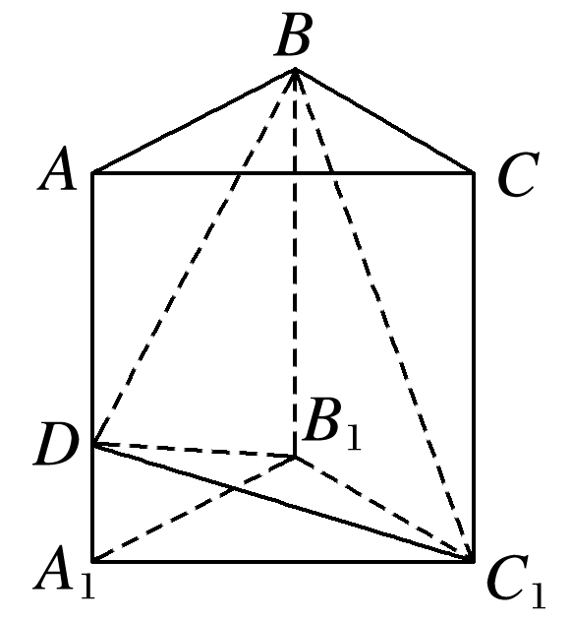

答案

解析　如图，取*BC*的中点*O*，

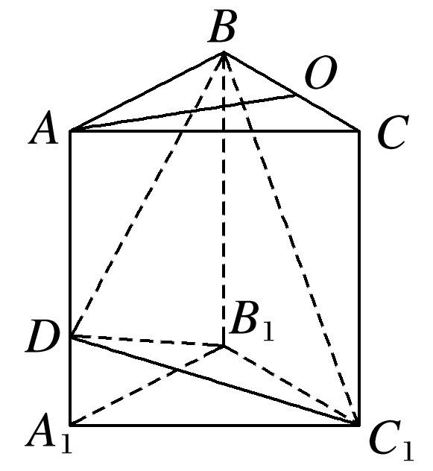

连接*AO*.

∵正三棱柱*ABC*－*A*1*B*1*C*1的各棱长均为2，

∴*AC*＝2，*OC*＝1，则*AO*＝.

∵*AA*1∥平面*BCC*1*B*1，

∴点*D*到平面*BCC*1*B*1的距离为.

又＝×2×2＝2，

∴**＝×2×＝.

易错提醒　(1)计算表面积时，有些面的面积没有计算到(或重复计算)．

(2)一些不规则几何体的体积不会采用分割法或补形思想转化求解．

(3)求几何体体积的最值时，不注意使用基本不等式或求导等确定最值．

跟踪演练1　(1)已知圆柱的上、下底面的中心分别为*O*1，*O*2，过直线*O*1*O*2的平面截该圆柱所得的截面是面积为8的正方形，则该圆柱的表面积为(　　)

A．12π B．12π

C．8π D．10π

答案　B

解析　设圆柱的底面半径为*r*，高为*h*，由题意可知2*r*＝*h*＝2，∴圆柱的表面积*S*＝2π*r*2＋2π*r*·*h*＝4π＋8π＝12π.故选B.

(2)如图，在Rt△*ABC*中，*AB*＝*BC*＝1，*D*和*E*分别是边*BC*和*AC*上异于端点的点，*DE*⊥*BC*，将△*CDE*沿*DE*折起，使点*C*到点*P*的位置，得到四棱锥*P*－*ABDE*，则四棱锥*P*－*ABDE*的体积的最大值为________．

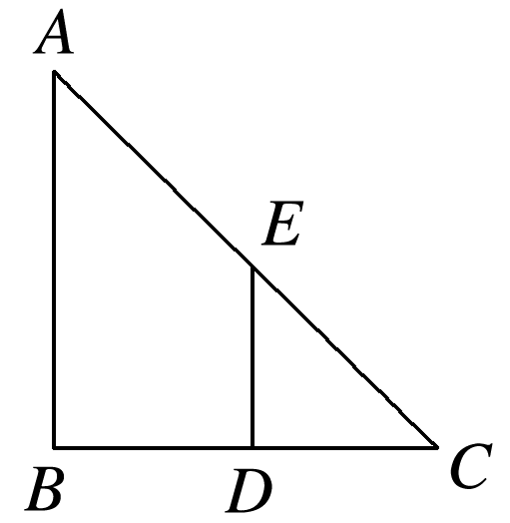

答案

解析　设*CD*＝*DE*＝*x*(0<*x*<1)，则四边形*ABDE*的面积*S*＝(1＋*x*)(1－*x*)＝(1－*x*2)，当平面*PDE*⊥平面*ABDE*时，四棱锥*P*－*ABDE*的体积最大，此时*PD*⊥平面*ABDE*，且*PD*＝*CD*＝*x*，故四棱锥*P*－*ABDE*的体积*V*＝*S*·*PD*＝(*x*－*x*3)，则*V*′＝(1－3*x*2)．当*x*∈时，*V*′>0；当*x*∈时，*V*′<0.

∴当*x*＝时，*V*max＝.

考点二　多面体与球

核心提炼



解决多面体与球问题的两种思路

(1)利用构造长方体、正四面体等确定直径．

(2)利用球心*O*与截面圆的圆心*O*1的连线垂直于截面圆的性质确定球心．

例2　(1)已知三棱锥*P*－*ABC*满足平面*PAB*⊥平面*ABC*，*AC*⊥*BC*，*AB*＝4，∠*APB*＝30°，则该三棱锥的外接球的表面积为__________．

答案　64π

解析　因为*AC*⊥*BC*，所以△*ABC*的外心为斜边*AB*的中点，

因为平面*PAB*⊥平面*ABC*，所以三棱锥*P*－*ABC*的外接球球心在平面*PAB*上，

即球心就是△*PAB*的外心，

根据正弦定理＝2*R*，解得*R*＝4，

所以外接球的表面积为4π*R*2＝64π.

(2)(2020·全国Ⅲ)已知圆锥的底面半径为1，母线长为3，则该圆锥内半径最大的球的体积为________．

答案　π

解析　圆锥内半径最大的球即为圆锥的内切球，设其半径为*r*.作出圆锥的轴截面*PAB*，如图所示，则△*PAB*的内切圆为圆锥的内切球的大圆．在△*PAB*中，*PA*＝*PB*＝3，*D*为*AB*的中点，*AB*＝2，*E*为切点，则*PD*＝2，△*PEO*∽△*PDB*，

故＝，即＝，解得*r*＝，

故内切球的体积为π3＝π.

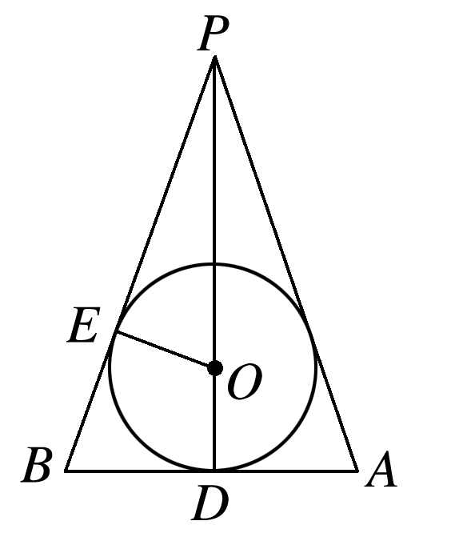

规律方法　(1)长方体的外接球直径等于长方体的体对角线长．

(2)三棱锥*S*－*ABC*的外接球球心*O*的确定方法：先找到△*ABC*的外心*O*1，然后找到过*O*1的平面*ABC*的垂线*l*，在*l*上找点*O*，使*OS*＝*OA*，点*O*即为三棱锥*S*－*ABC*的外接球的球心．

(3)多面体的内切球可利用等积法求半径．

跟踪演练2　(1)已知*A*，*B*是球*O*的球面上两点，∠*AOB*＝90°，*C*为该球面上的动点．若三棱锥*O*－*ABC*体积的最大值为36，则球*O*的表面积为(　　)

A．36π B．64π C．144π D．256π

答案　C

解析　如图所示，设球*O*的半径为*R*，

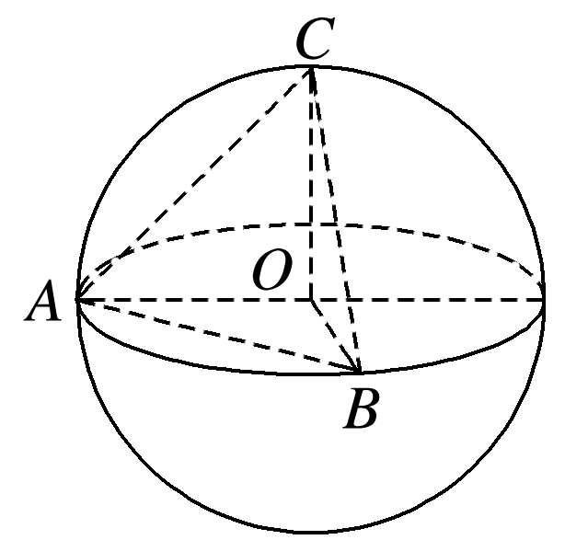

因为∠*AOB*＝90°，

所以*S*△*AOB*＝*R*2，

因为*VO*－*ABC*＝*VC*－*AOB*，

而△*AOB*的面积为定值，

当点*C*位于垂直于平面*AOB*的直径端点时，三棱锥*O*－*ABC*的体积最大，

此时*VO*－*ABC*＝*VC*－*AOB*＝×*R*2×*R*＝*R*3＝36，

故*R*＝6，

则球*O*的表面积为*S*＝4π*R*2＝144π.

(2)中国古代数学经典《九章算术》系统地总结了战国、秦、汉时期的数学成就，书中将底面为长方形且有一条侧棱与底面垂直的四棱锥称之为阳马，将四个面都为直角三角形的三棱锥称之为鳖臑，如图为一个阳马与一个鳖臑的组合体，已知*PA*⊥平面*ABCE*，四边形*ABCD*为正方形，*AD*＝，*ED*＝，若鳖臑*P*－*ADE*的外接球的体积为9π，则阳马*P*－*ABCD*的外接球的表面积为________．

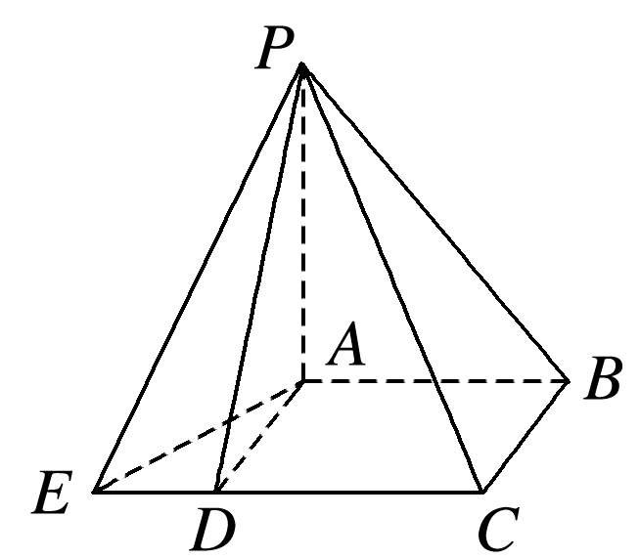

答案　20π

解析　∵四边形*ABCD*是正方形，

∴*AD*⊥*CD*，即*AD*⊥*CE*，且*AD*＝，*ED*＝，

∴△*ADE*的外接圆半径为*r*1＝＝＝，

设鳖臑*P*－*ADE*的外接球的半径为*R*1，

则π*R*＝9π，解得*R*1＝.

∵*PA*⊥平面*ADE*，∴*R*1＝，

可得＝＝，∴*PA*＝.

正方形*ABCD*的外接圆直径为2*r*2＝*AC*＝*AD*＝，

∴*r*2＝，

∵*PA*⊥平面*ABCD*，

∴阳马*P*－*ABCD*的外接球半径*R*2＝＝，

∴阳马*P*－*ABCD*的外接球的表面积为4π*R*＝20π.

## 专题强化练

一、单项选择题

1.水平放置的△*ABC*的直观图如图，其中*B*′*O*′＝*C*′*O*′＝1，*A*′*O*′＝，那么原△*ABC*是一个(　　)

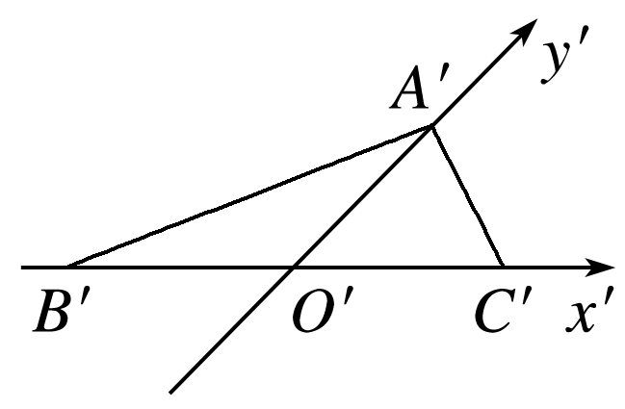

A．等边三角形

B．直角三角形

C．三边中只有两边相等的等腰三角形

D．三边互不相等的三角形

答案　A

解析　*AO*＝2*A*′*O*′＝2×＝，*BC*＝*B*′*O*′＋*C*′*O*′＝1＋1＝2.在Rt△*AOB*中，*AB*＝＝2，同理*AC*＝2，所以原△*ABC*是等边三角形．

2．(2020·全国Ⅰ)埃及胡夫金字塔是古代世界建筑奇迹之一，它的形状可视为一个正四棱锥．以该四棱锥的高为边长的正方形面积等于该四棱锥一个侧面三角形的面积，则其侧面三角形底边上的高与底面正方形的边长的比值为(　　)

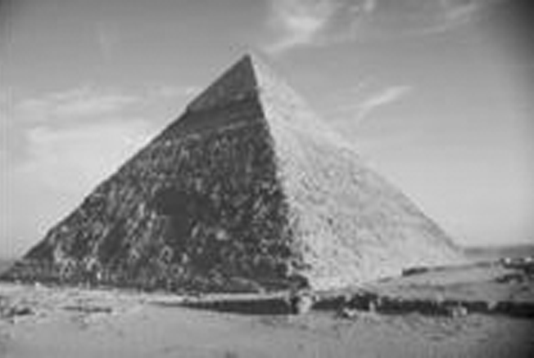

A. B. C. D.

答案　C

解析　设正四棱锥的底面正方形的边长为*a*，高为*h*，

侧面三角形底边上的高(斜高)为*h*′，

则由已知得*h*2＝*ah*′.

如图，设*O*为正四棱锥*S*－*ABCD*底面的中心，*E*为*BC*的中点，

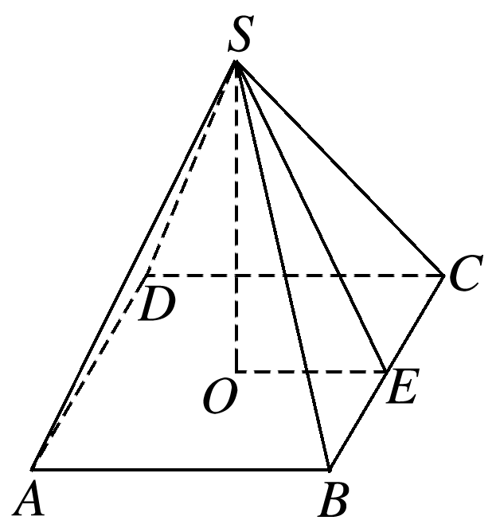

则在Rt△*SOE*中，*h*′2＝*h*2＋2，

∴*h*′2＝*ah*′＋*a*2，

∴2－·－＝0，

解得＝(负值舍去)．

3．已知一个圆锥的侧面积是底面积的2倍，记该圆锥的内切球的表面积为*S*1，外接球的表面积为*S*2，则等于(　　)

A. B. C. D.

答案　C

解析　如图，

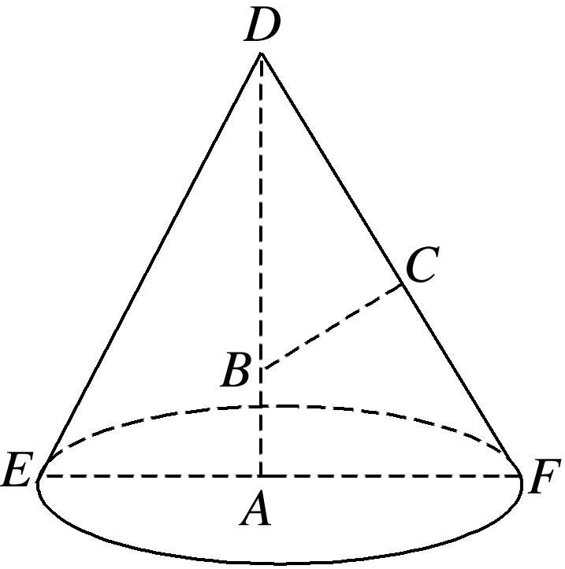

由已知圆锥侧面积是底面积的2倍，不妨设底面圆半径为*r*，*l*为底面圆周长，*R*为母线长，

则*lR*＝2π*r*2，

即·2π·*r*·*R*＝2π*r*2，

解得*R*＝2*r*，

故∠*ADC*＝30°，则△*DEF*为等边三角形，

设*B*为△*DEF*的重心，过*B*作*BC*⊥*DF*，

则*DB*为圆锥的外接球半径，*BC*为圆锥的内切球半径，

则＝，∴＝，故＝.

4．(2020·大连模拟)一件刚出土的珍贵文物要在博物馆大厅中央展出，如图，需要设计各面是玻璃平面的无底正四棱柱将其罩住，罩内充满保护文物的无色气体．已知文物近似于塔形，高1.8米，体积0.5立方米，其底部是直径为0.9米的圆形，要求文物底部与玻璃罩底边至少间隔0.3米，文物顶部与玻璃罩上底面至少间隔0.2米，气体每立方米1 000元，则气体的费用最少为(　　)

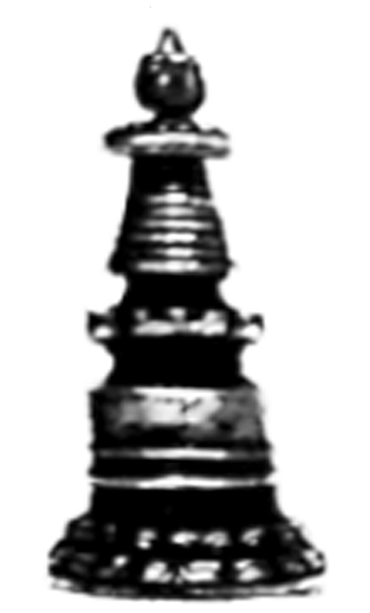

A．4 500元 B．4 000元 C．2 880元 D．2 380元

答案　B

解析　因为文物底部是直径为0.9米的圆形，文物底部与玻璃罩底边至少间隔0.3米，所以由正方形与圆的位置关系可知，底面正方形的边长为0.9＋2×0.3＝1.5米，又文物高1.8米，文物顶部与玻璃罩上底面至少间隔0.2(米)，所以正四棱柱的高为1.8＋0.2＝2(米)，则正四棱柱的体积*V*＝1.52×2＝4.5(立方米)．因为文物的体积为0.5立方米，所以罩内空气的体积为4.5－0.5＝4(立方米)，因为气体每立方米1 000元，所以气体的费用最少为4×1 000＝4 000(元)，故选B.

5.如图所示，在正方体*ABCD*－*A*1*B*1*C*1*D*1中，动点*E*在*BB*1上，动点*F*在*A*1*C*1上，*O*为底面*ABCD*的中心，若*BE*＝*x*，*A*1*F*＝*y*，则三棱锥*O*－*AEF*的体积(　　)

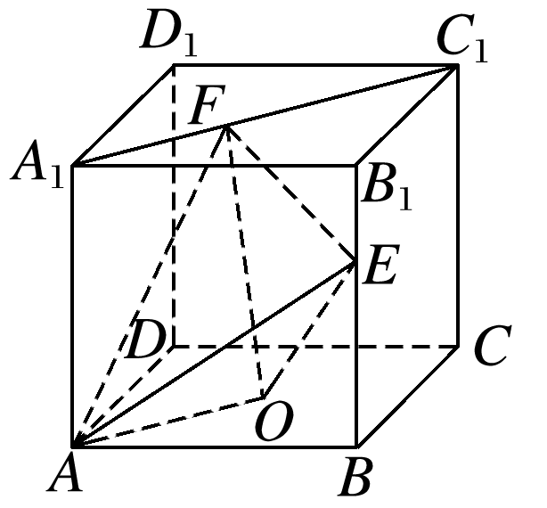

A．与*x*，*y*都有关

B．与*x*，*y*都无关

C．与*x*有关，与*y*无关

D．与*y*有关，与*x*无关

答案　B

解析　由已知得*V*三棱锥*O*－*AEF*＝*V*三棱锥*E*－*OAF*＝*S*△*AOF*·*h*(*h*为点*E*到平面*AOF*的距离)．连接*OC*，因为*BB*1∥平面*ACC*1*A*1，所以点*E*到平面*AOF*的距离为定值．又*AO*∥*A*1*C*1，*OA*为定值，点*F*到直线*AO*的距离也为定值，所以△*AOF*的面积是定值，所以三棱锥*O*－*AEF*的体积与*x*，*y*都无关．

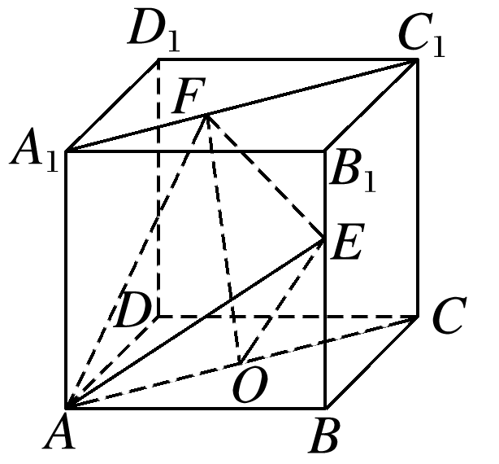

6．在梯形*ABCD*中，∠*ABC*＝，*AD*∥*BC*，*BC*＝2*AD*＝2*AB*＝2.将梯形*ABCD*绕*AD*所在的直线旋转一周而形成的曲面所围成的几何体的体积为(　　)

A. B. C. D．2π

答案　C

解析　如图，过点*C*作*CE*垂直*AD*所在直线于点*E*，梯形*ABCD*绕*AD*所在直线旋转一周而形成的旋转体是由以线段*AB*的长为底面圆半径，线段*BC*为母线的圆柱挖去以线段*CE*的长为底面圆半径，*ED*为高的圆锥，该几何体的体积为*V*＝*V*圆柱－*V*圆锥＝π·*AB*2·*BC*－·π·*CE*2·*DE*＝π×12×2－π×12×1＝.

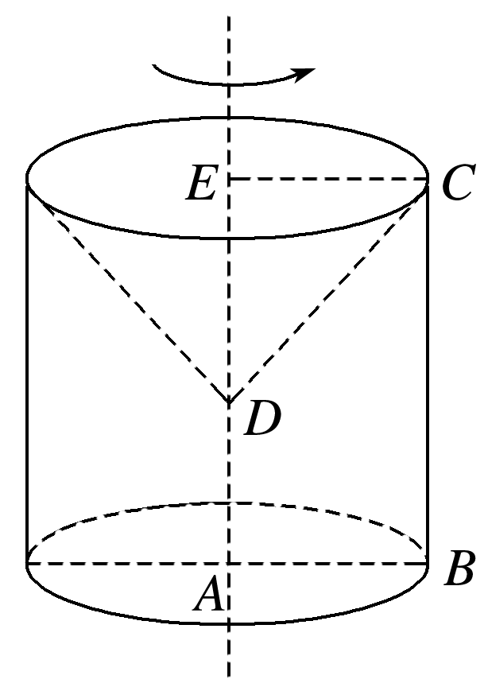

7．(2020·全国Ⅰ)已知*A*，*B*，*C*为球*O*的球面上的三个点，⊙*O*1为△*ABC*的外接圆．若⊙*O*1的面积为4π，*AB*＝*BC*＝*AC*＝*OO*1，则球*O*的表面积为(　　)

A．64π B．48π C．36π D．32π

答案　A

解析　如图，设圆*O*1的半径为*r*，球的半径为*R*，

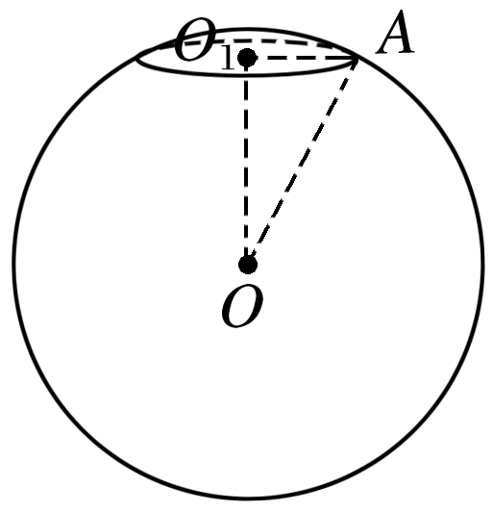

正三角形*ABC*的边长为*a*.

由π*r*2＝4π，得*r*＝2，

则*a*＝2，*a*＝2，

*OO*1＝*a*＝2.

在Rt△*OO*1*A*中，由勾股定理得

*R*2＝*r*2＋*OO*＝22＋(2)2＝16，

所以*S*球＝4π*R*2＝4π×16＝64π.

8．(2020·武汉调研)已知直三棱柱*ABC*－*A*1*B*1*C*1的6个顶点都在球*O*的表面上，若*AB*＝*AC*＝1，*AA*1＝2，∠*BAC*＝，则球*O*的体积为(　　)

A. B．3π C. D．8π

答案　A

解析　设△*ABC*外接圆圆心为*O*1，半径为*r*，连接*O*1*O*，如图，易得*O*1*O*⊥平面*ABC*，

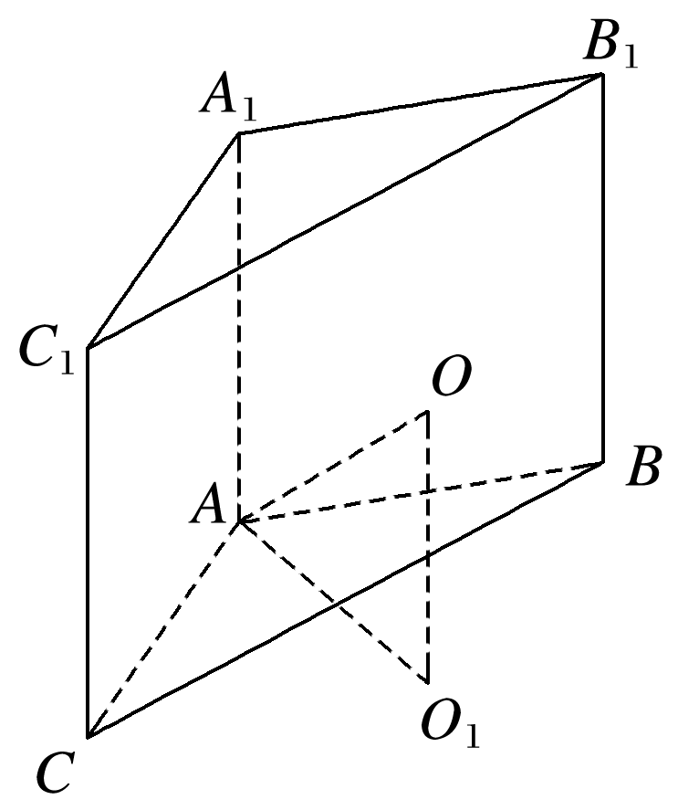

∵*AB*＝*AC*＝1，*AA*1＝2，∠*BAC*＝，

∴2*r*＝＝＝2，

即*O*1*A*＝1，*O*1*O*＝*AA*1＝，

∴*OA*＝＝＝2，

∴球*O*的体积*V*＝π·*OA*3＝.故选A.

9.如图所示，某几何体由底面半径和高均为5的圆柱与半径为5的半球对接而成，在该封闭的几何体内部放入一个小圆柱体，且小圆柱体的上、下底面均与外层圆柱的底面平行，则小圆柱体积的最大值为(　　)

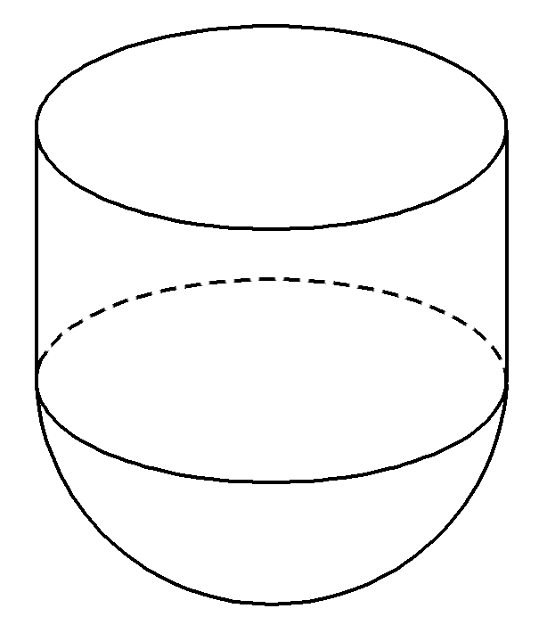

A. B.

C．81π D．128π

答案　B

解析　小圆柱的高分为上、下两部分，上部分的高同大圆柱的高相等，为5，下部分深入底部半球内．设小圆柱下部分的高为*h*(0<*h*<5)，底面半径为*r*(0<*r*<5)．由于*r*，*h*和球的半径构成直角三角形，即*r*2＋*h*2＝52，所以小圆柱的体积*V*＝π*r*2(*h*＋5)＝π(25－*h*2)(*h*＋5)(0<*h*<5)，把*V*看成是关于*h*的函数，求导得*V*′＝－π(3*h*－5)(*h*＋5)．当0<*h*<时，*V*′>0，*V*单调递增；当<*h*<5时，*V*′<0，*V*单调递减．所以当*h*＝时，小圆柱的体积取得最大值．即*V*max＝π×＝，故选B.

10．已知在三棱锥*P*－*ABC*中，*PA*，*PB*，*PC*两两垂直，且长度相等．若点*P*，*A*，*B*，*C*都在半径为1的球面上，则球心到平面*ABC*的距离为(　　)

A. B. C. D.

答案　C

解析　∵在三棱锥*P*－*ABC*中，*PA*，*PB*，*PC*两两垂直，且长度相等，

∴此三棱锥的外接球即以*PA*，*PB*，*PC*为三边的正方体的外接球*O*，

∵球*O*的半径为1，

∴正方体的边长为，即*PA*＝*PB*＝*PC*＝，

球心到截面*ABC*的距离即正方体中心到截面*ABC*的距离，

设*P*到截面*ABC*的距离为*h*，则正三棱锥*P*－*ABC*的体积*V*＝*S*△*ABC*×*h*＝ *S*△*PAB*×*PC*＝× ×3，

∵△*ABC*为边长为的正三角形，

*S*△*ABC*＝，∴*h*＝，

∴球心(即正方体中心)*O*到截面*ABC*的距离为.

二、多项选择题

11．(2020·枣庄模拟)如图，透明塑料制成的长方体容器*ABCD*－*A*1*B*1*C*1*D*1内灌进一些水，固定容器一边*AB*于地面上，再将容器倾斜，随着倾斜度的不同，有下面几个结论，其中正确的是(　　)

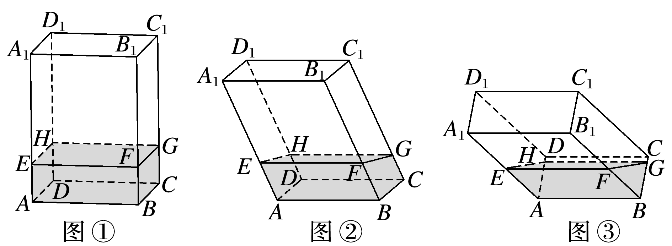

A．没有水的部分始终呈棱柱形

B．水面*EFGH*所在四边形的面积为定值

C．随着容器倾斜度的不同，*A*1*C*1始终与水面所在平面平行

D．当容器倾斜如图③所示时，*AE*·*AH*为定值

答案　AD

解析　由于*AB*固定，所以在倾斜的过程中，始终有*CD*∥*HG*∥*EF*∥*AB*，且平面*AEHD*∥平面*BFGC*，故水的部分始终呈棱柱形(三棱柱或四棱柱)，且*AB*为棱柱的一条侧棱，没有水的部分也始终呈棱柱形，故A正确；因为水面*EFGH*所在四边形，从图②，图③可以看出，*EF*，*GH*长度不变，而*EH*，*FG*的长度随倾斜度变化而变化，所以水面*EFGH*所在四边形的面积是变化的，故B错；假设*A*1*C*1与水面所在的平面始终平行，又*A*1*B*1与水面所在的平面始终平行，则长方体上底面*A*1*B*1*C*1*D*1与水面所在的平面始终平行，这就与倾斜时两个平面不平行矛盾，故C错；水量不变时，棱柱*AEH*－*BFG*的体积是定值，又该棱柱的高*AB*不变，且*VAEH*－*BFG*＝·*AE*·*AH*·*AB*，所以*AE*·*AH*＝，即*AE*·*AH*是定值，故D正确．

12. (2020·青岛检测)已知四棱台*ABCD*－*A*1*B*1*C*1*D*1的上、下底面均为正方形，其中*AB*＝2，*A*1*B*1＝，*AA*1＝*BB*1＝*CC*1＝*DD*1＝2，则下列叙述正确的是(　　)

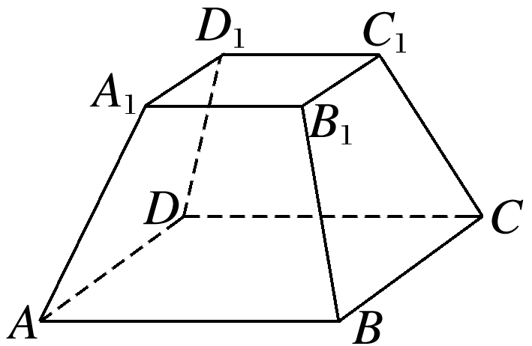

A．该四棱台的高为

B．*AA*1⊥*CC*1

C．该四棱台的表面积为26

D．该四棱台外接球的表面积为16π

答案　AD

解析　将四棱台补为如图所示的四棱锥*P*－*ABCD*，并取*E*，*E*1分别为*BC*，*B*1*C*1的中点，记四棱台上、下底面中心分别为*O*1，*O*，连接*AC*，*BD*，*A*1*C*1，*B*1*D*1，*A*1*O*，*OE*，*OP*，*PE*.由条件知*A*1，*B*1，*C*1，*D*1分别为四棱锥的侧棱*PA*，*PB*，*PC*，*PD*的中点，则*PA*＝2*AA*1＝4，*OA*＝2，所以*OO*1＝*PO*＝＝，故该四棱台的高为，故A正确；由*PA*＝*PC*＝4，*AC*＝4，得△*PAC*为正三角形，则*AA*1与*CC*1所成角为60°，故B不正确；四棱台的斜高*h*′＝*PE*＝＝×＝，所以该四棱台的表面积为(2)2＋()2＋4××＝10＋6，故C不正确；易知*OA*1＝*OB*1＝*OC*1＝*OD*1＝＝2＝*OA*＝*OB*＝*OC*＝*OD*，所以*O*为四棱台外接球的球心，所以外接球的半径为2，外接球表面积为4π×22＝16π，故D正确．

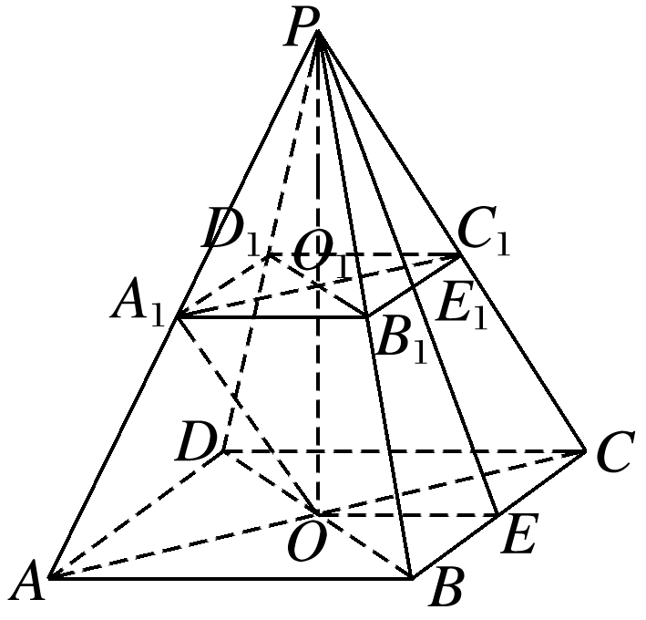

三、填空题

13．(2020·浙江)已知圆锥的侧面积(单位：cm2)为2π，且它的侧面展开图是一个半圆，则这个圆锥的底面半径(单位：cm)是________．

答案　1

解析　如图，设圆锥的母线长为*l*，底面半径为*r*，

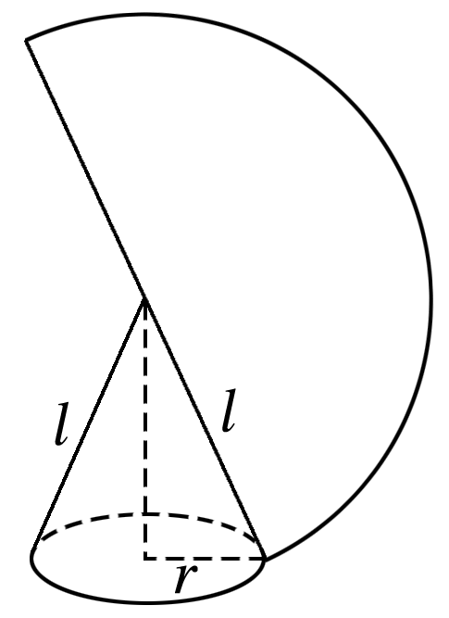

则圆锥的侧面积*S*侧＝π*rl*＝2π，

即*r*·*l*＝2.

由于侧面展开图为半圆，

可知π*l*2＝2π，

可得*l*＝2，因此*r*＝1.

14.在如图所示的斜截圆柱中，已知圆柱的底面直径为40 cm，母线长最短50 cm，最长80 cm，则斜截圆柱的侧面面积*S*＝________cm2.

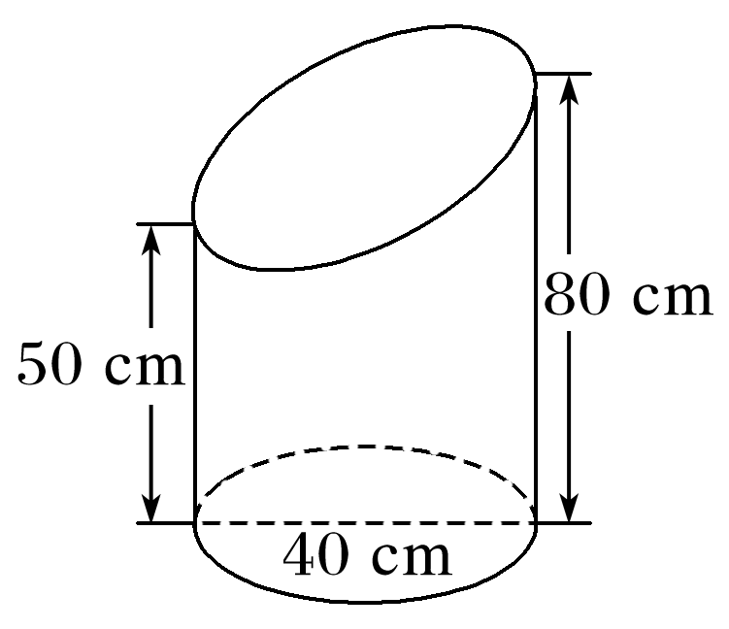

答案　2 600π

解析　将题图所示的相同的两个几何体对接为圆柱，则圆柱的侧面展开图为矩形．由题意得所求侧面展开图的面积*S*＝×(π×40)×(50＋80)＝2 600π(cm2)．

15．已知球*O*与棱长为4的正四面体的各棱相切，则球*O*的体积为________．

答案　π

解析　将正四面体补成正方体，则正四面体的棱为正方体面上的对角线，因为正四面体的棱长为4，所以正方体的棱长为2.因为球*O*与正四面体的各棱都相切，所以球*O*为正方体的内切球，即球*O*的直径2*R*＝2，则球*O*的体积*V*＝π*R*3＝π.

16．(2020·新高考全国Ⅰ)已知直四棱柱*ABCD*－*A*1*B*1*C*1*D*1的棱长均为2，∠*BAD*＝60°.以*D*1为球心，为半径的球面与侧面*BCC*1*B*1的交线长为________．

答案

解析　如图，设*B*1*C*1的中点为*E*，

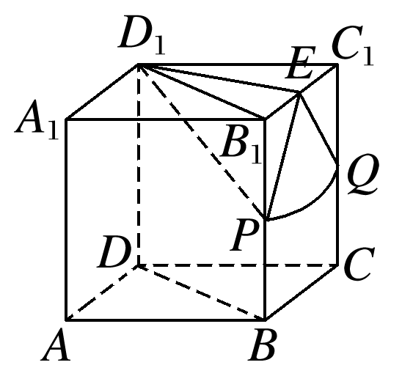

球面与棱*BB*1，*CC*1的交点分别为*P*，*Q*，

连接*DB*，*D*1*B*1，*D*1*P*，*D*1*E*，*EP*，*EQ*，

由∠*BAD*＝60°，*AB*＝*AD*，知△*ABD*为等边三角形，

∴*D*1*B*1＝*DB*＝2，

∴△*D*1*B*1*C*1为等边三角形，

则*D*1*E*＝且*D*1*E*⊥平面*BCC*1*B*1，

∴*E*为球面截侧面*BCC*1*B*1所得截面圆的圆心，

设截面圆的半径为*r*，

则*r*＝＝＝.

又由题意可得*EP*＝*EQ*＝，

∴球面与侧面*BCC*1*B*1的交线为以*E*为圆心的圆弧*PQ*.

又*D*1*P*＝，

∴*B*1*P*＝＝1，

同理*C*1*Q*＝1，

∴*P*，*Q*分别为*BB*1，*CC*1的中点，

∴∠*PEQ*＝，

知的长为×＝，即交线长为.